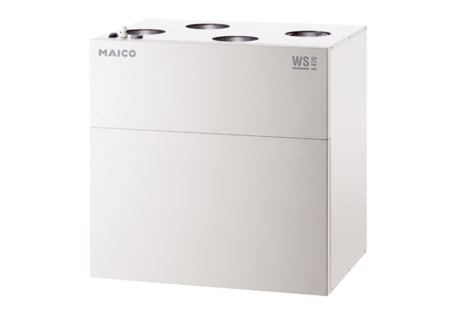Центральные приточно-вытяжные установки WS 470 KКомплект поставки: 1 штукАссортимент: К
Номер артикула: 0095.0230Изготовитель: MAICO

